目录
Lecture 1： 3
1. 机器学习定义 (p 9-13) 3
2. 机器学习与人工智能的关系 (p 12) 3
3. 机器学习的历史 (p 15-18) 3
4. 机器学习在各领域的应用 (p 17-23) 3
5. 机器学习工作流程 (p 23-25) 4
6. 最近邻方法 (p 26-37) 4
7. k-最近邻 (p 37-44) 4
8. 数字分类示例 (p 44) 5
9. 总结 (p 45-47) 5
例题内容与页数 5
1. 数字分类示例 (p 44) 5
Lecture 2 5
1. 监督学习设置 (p3) 6
2. 线性回归模型 (p4-p6) 6
3. 线性回归的损失函数 (p7，损失函数公式) 6
4. 向量化 (p8-p13，有公式) 6
5. 解决最小化问题 (p12-p19，有一个关于函数损失最小化的计算) 7
6. 多项式特征映射 (p19-p26) 9
7. 模型复杂度与泛化 (p25-p26) 9
8. 正则化 (p27-p30，有正则化公式推导) 9
9. 梯度下降 (p32-p38，ass1 第一题) 10
10. 随机梯度下降 (p39-p44，ass1 第一题) 10
Lecture 3 11
1. 线性分类器简介 (p1-p3) 11
2. 二元线性分类 (p3-p7，有一个最小化训练集误差的例子) 11
3. 感知器的几何解释 (p8-p12，有几个示例图) 12
4. 0-1损失（p15-p17） 12
5. 线性回归（p18-p20） 13
6. 逻辑回归，梯度下降 (p21-p24，ass1第二题) 13
7. 多类分类与Softmax回归 (p28-p36，有几个证明过程和softmax有关) 14
8. 由于课件中提到，这里给出了softmax regression的梯度的详细计算过程 15
9. 线性分类器的优缺点 (p39-p41，提供XOR不是线性可分的证明) 16
Lecture 4（Support Vector Machine, SVM Loss and Softmax Loss， ass1 第三题） 18
1. 线性模型的二值分类，分离超平面，最优分离超平面 (p1-p10，包括了平面几何的计算公式) 18
2. Maximizing Margin as an Optimization Problem（p11-14） 19
3. 不可分离的数据点的边际最大化（p15-20，如果数据不是线性分布，我们应该如何应用最大边际原则，包含计算和hingeloss） 20
4. Multiclass SVM Loss（p21-30，有一个svm loss的计算例题） 21
5. Soft max：Softmax Classifier (Multinomial Logistic Regression)（p31-41，有一些计算例题） 22
6. Softmax vs svm（p42-44，ass1 第三题，此外还包含了一个问题：如果发生了数据抖动这两个loss会怎么变化） 23
Lecture 5（神经网络与反向传播） 25
1. 神经网络（p2-9） 25
2. Computational Graph（p10-24，有梯度的计算） 26
3. 链式法则（p25-45，梯度求法，包含一道链式法则的例题，包括常见函数的求导过程，包括sigmod） 26
4. Pattern in backward flow：回流形式（p46-47,有一道练习题） 29
题目为 29
5. Gradients for vector：向量的梯度（p48-68,有很多关于向量梯度计算的例题，第一个是两个课件中关于jacobian matrix的问题，第二个是一个矢量化的例子） 31
Lecture 6（Convolutional Neural Network，本章节全部是cnn的概念介绍） 33
1. Output size计算 33
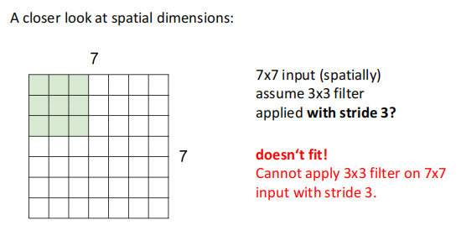 33
2. Output volume size计算 34
3. Case study：Alex net 34
Lecture 7（Decision Trees&Bias-Variance Decomposition） 35
1. 根据数据集画出决策树 35
2. Choose good split 36
3. Entropy（包括熵的计算，联合分布的熵，特殊条件熵，条件熵） 36
4. Information gain：信息增益（包括了计算例题，如何选取最好的！！！很重要） 37
5. 决策树构造算法（有一个特征选取的例子，在p38有详细的如何构造一个好的树） 38
6. 决策树相对于其他分类器的优缺点（p40-42） 39
7. 贝叶斯最优的证明（bayes optimality） 39
Lecture 8（Bagging & Boosting，装袋与推进） 40
1. 偏差/方差分解（p3-6，有公式和一个可视化总截图） 40
2. Bagging（装袋p7-16） 40
3. Boosting（推进，p17-22，包括加权训练集，AdaBoost，课程中的符号） 41
4. Ada Boost Algorithm（p23-35,包括算法的运行例子，一道例题） 42
5. Stagewise Training of Additive Models（一个训练过程） 45
6. Additive Models with Exponential Loss（loss的计算过程） 45
Lecture 9（Probabilistic Models，概率模型） 47
1. 硬币例子的最大似然估计 47
2. 贝叶斯分类器（有贝叶斯分类器的训练过程，有一个学习过程的推导，包括后验分布的计算） 48
3. 最大后验估计（有计算过程） 50
Lecture 10（k-Means and EM Algorithm） 51
1. K-means聚类（包括数学公式，优化问题（alternating minimization交替最小化）） 51
2. 几个关于kmeans的问题 52
3. Soft K-means Algorithm 53
4. 多元高斯分布 54
5. 最大似然估计（maximum likelihood） 54
6. 最大似然估计的目标和求解 55
7. 拟合高斯分布 56
8. EM algorithm for GMM（期望算法在高斯混合模型中的应用，包括概念和公式） 56
9. 和k-means 之间的关系 58

Lecture 1：

机器学习定义 (p 9-13)
探讨机器学习是什么。

机器学习与人工智能的关系 (p 12)
描述机器学习与人工智能之间的联系。

机器学习的历史 (p 15-18)
探讨机器学习的发展历程。

机器学习在各领域的应用 (p 17-23)
介绍机器学习在计算机视觉、语音处理、自然语言处理、游戏和电子商务中的应用。

机器学习工作流程 (p 23-25)
描述机器学习系统的实现和工作流程。

最近邻方法 (p 26-37)
讲解最近邻方法及其在决策边界中的应用。
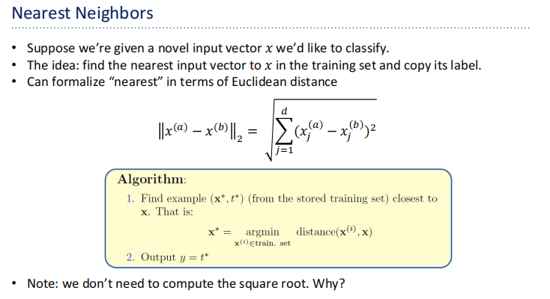

k-最近邻 (p 37-44)
介绍k-最近邻方法及其优化策略。
最近邻对噪声或错误标记数据敏感(“类噪声”)。
解决方案
•通过k个最近的邻居投票实现平滑。
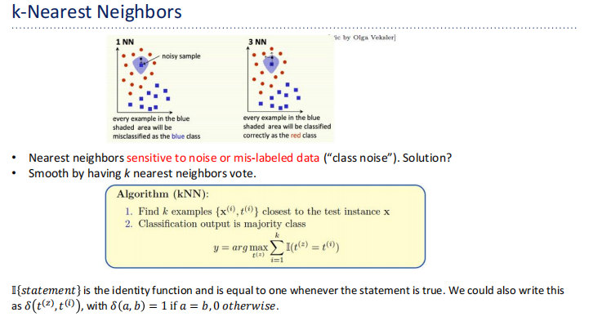
有关k值对于结果的影响：
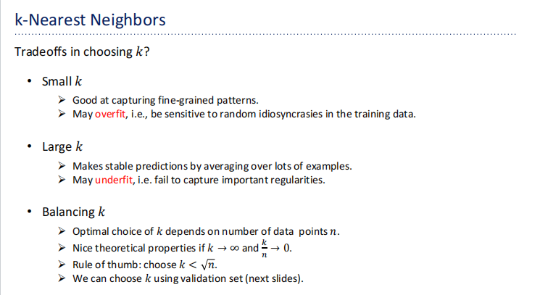

数字分类示例 (p 44)
例子：数字分类的应用。

总结 (p 45-47)
最近邻方法的特点和局限性。

例题内容与页数

数字分类示例 (p 44)
展示了KNN在数字分类上的应用，包括使用形状上下文进行对象识别，以及对应的误差率。

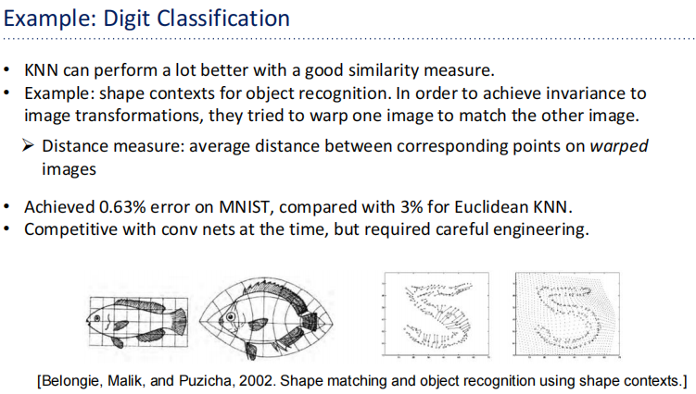

Lecture 2
Linear regression 线性回归
Regularizer 正则化矩阵
Optimization algorithm 优化算法

监督学习设置 (p3)
解释监督学习的基本概念，包括输入数据的特征和目标值，以及学习函数的目的。

线性回归模型 (p4-p6)
线性回归用于预测目标值的模型，包括权重和偏差的定义，以及模型如何通过线性组合特征进行预测。
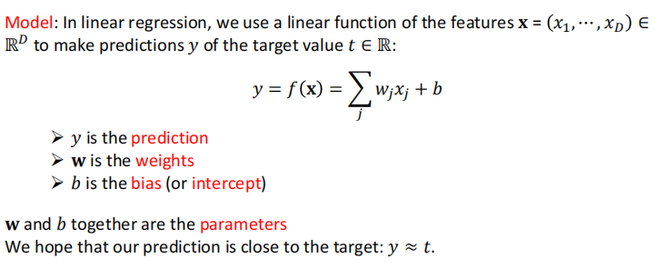

线性回归的损失函数 (p7，损失函数公式)
介绍线性回归中使用的平方误差损失函数，包括计算残差和成本函数的方法。
Vectorization 向量化
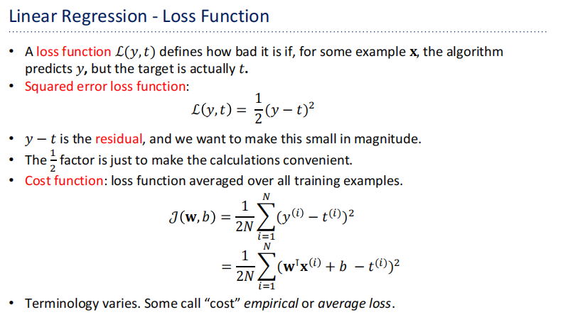

向量化 (p8-p13，有公式)
介绍使用向量和矩阵来简化线性回归计算的方法，以及如何通过向量化提高计算效率。
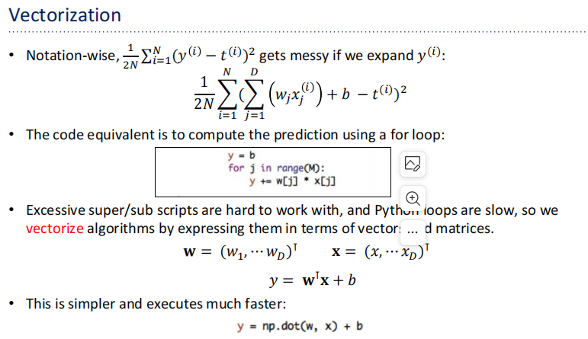

解决最小化问题 (p12-p19，有一个关于函数损失最小化的计算)
探讨使用线性代数和微积分方法解决损失函数最小化问题的技巧。
线性代数解法的过程：
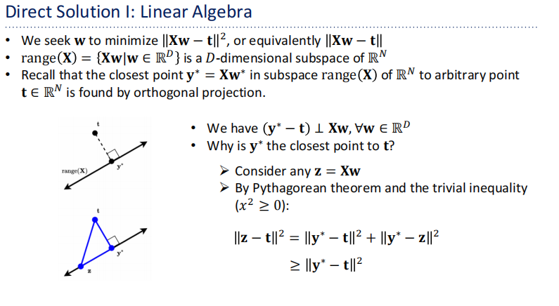
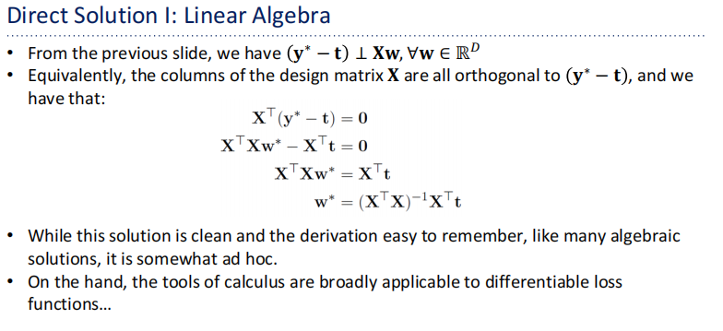
微积分解法的过程：
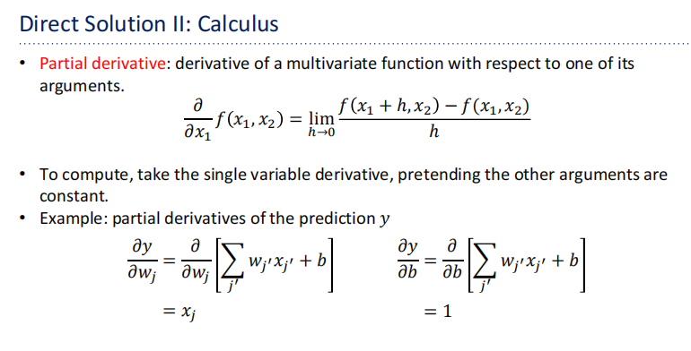
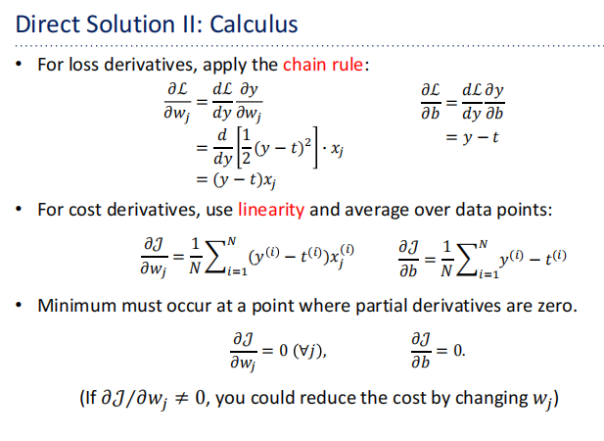
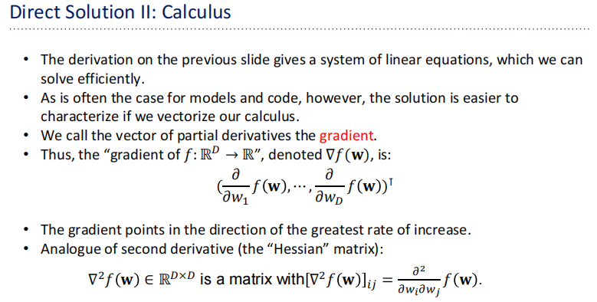
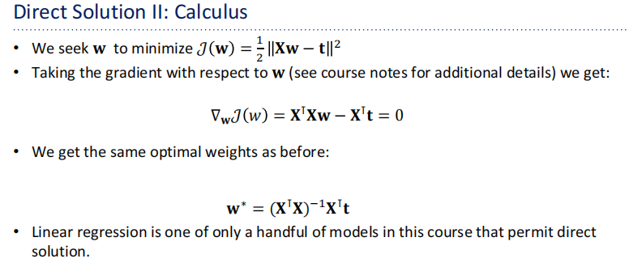

多项式特征映射 (p19-p26)
介绍如何通过多项式特征映射处理线性模型中的非线性关系，以及如何选择合适的多项式度数。
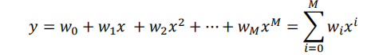

模型复杂度与泛化 (p25-p26)
探讨模型复杂度的概念，如何通过增加或减少模型复杂度来避免过拟合或欠拟合，以及模型泛化能力的重要性。
三个概念，m'm

正则化 (p27-p30，有正则化公式推导)
介绍正则化的概念，特别是L2正则化（岭回归）在控制模型复杂度中的应用。
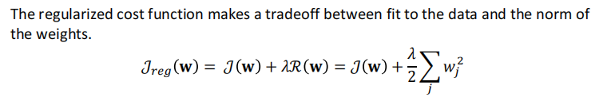
L2 Regularized Least Squares: Ridge regression（L2正则化：岭回归）
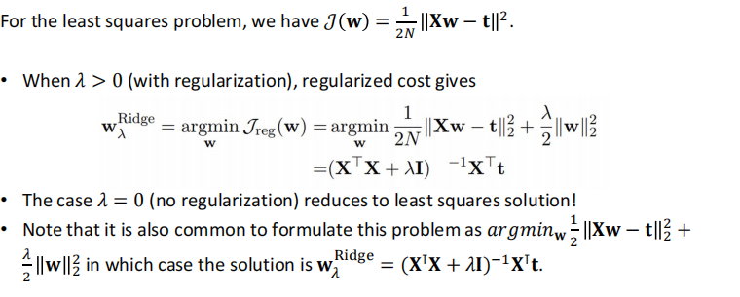

梯度下降 (p32-p38，ass1 第一题)
解释梯度下降的原理和实现，包括如何选择步长和学习率以及不同的梯度下降变体。
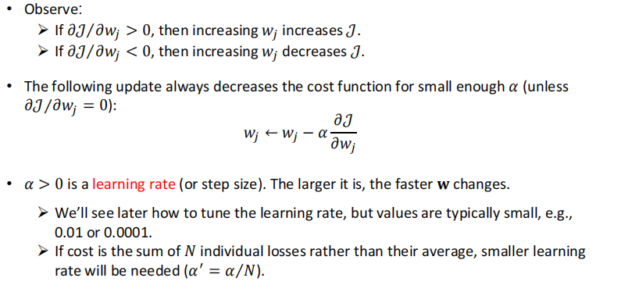
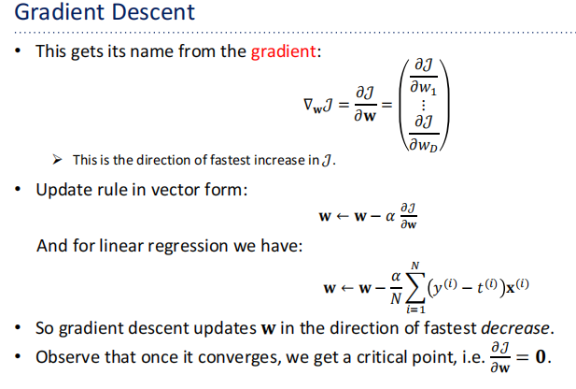
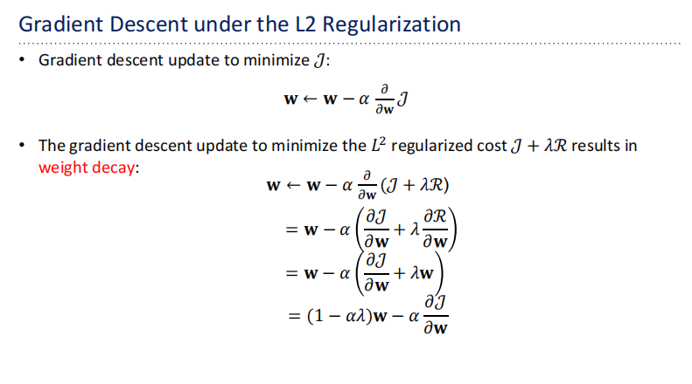

随机梯度下降 (p39-p44，ass1 第一题)
Stochastic Gradient Descent介绍随机梯度下降（SGD）的概念、优势和实现细节。
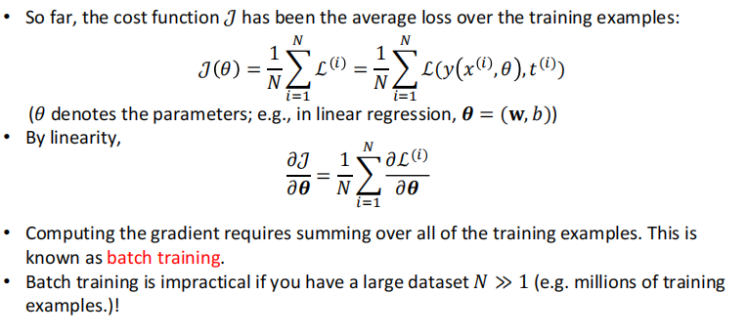
这个梯度下降的计算过程是作业1的第一题

Lecture 3

线性分类器简介 (p1-p3)
介绍线性分类器的基本概念，包括如何将输入映射到输出类别。

二元线性分类 (p3-p7，有一个最小化训练集误差的例子)
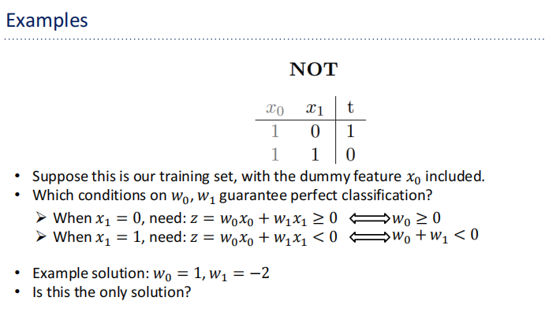
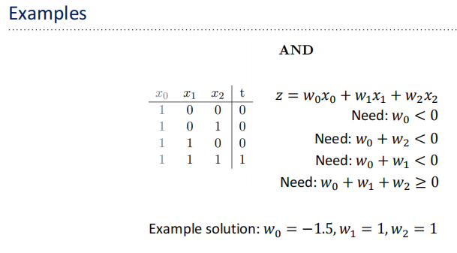

感知器的几何解释 (p8-p12，有几个示例图)
详细探讨感知器算法的几何特性和如何理解权重向量与决策边界的关系。
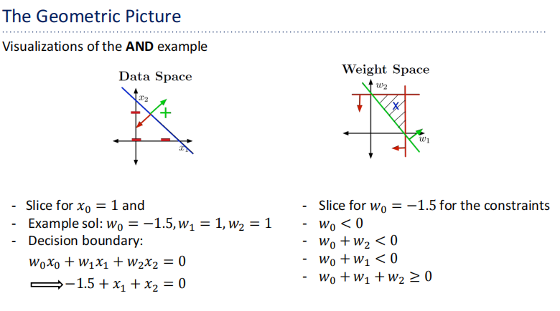
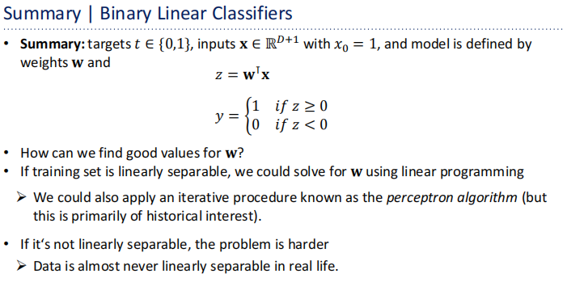

0-1损失（p15-p17）
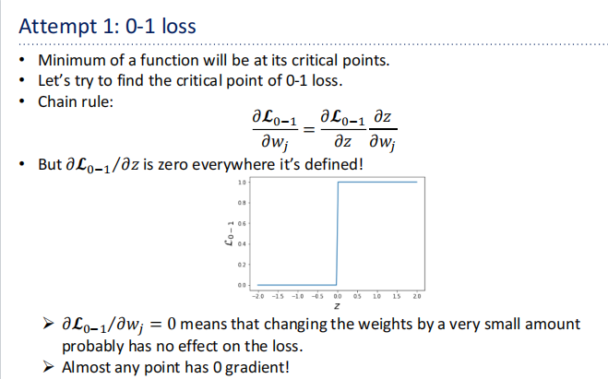

线性回归（p18-p20）
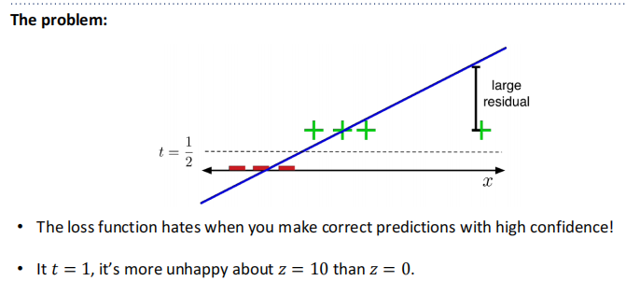

逻辑回归，梯度下降 (p21-p24，ass1第二题)
介绍逻辑回归模型，包括S型函数、损失函数和梯度下降算法。
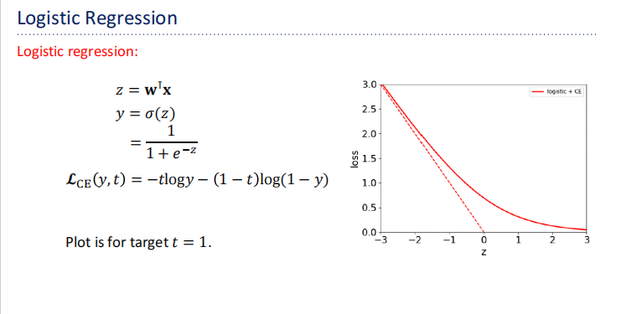
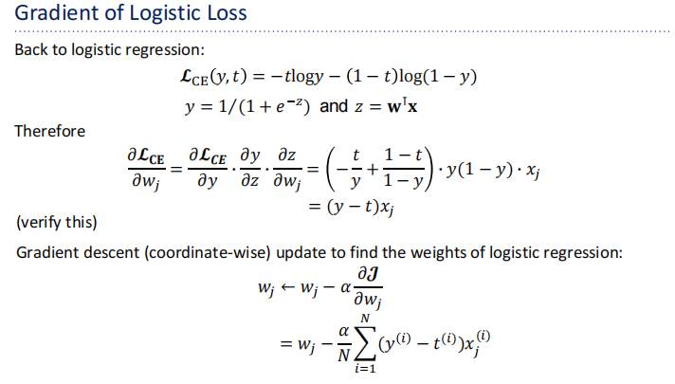
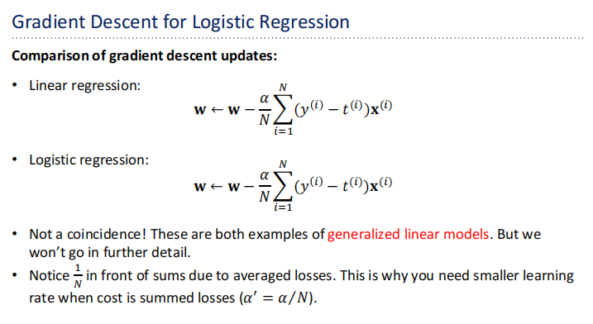

多类分类与Softmax回归 (p28-p36，有几个证明过程和softmax有关)
探讨如何将逻辑回归应用于多类别分类问题。
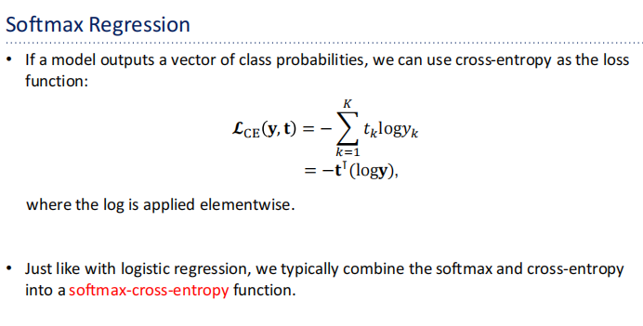
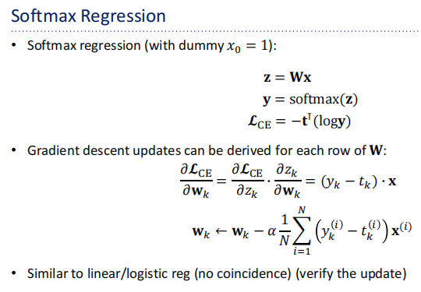

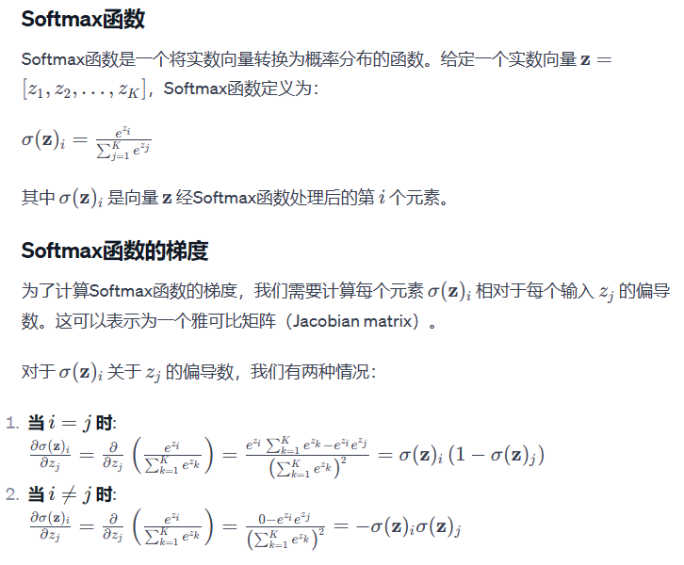

由于课件中提到，这里给出了softmax regression的梯度的详细计算过程
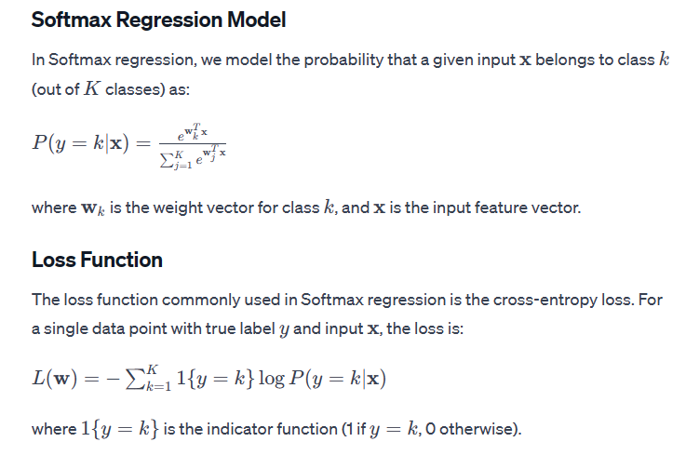
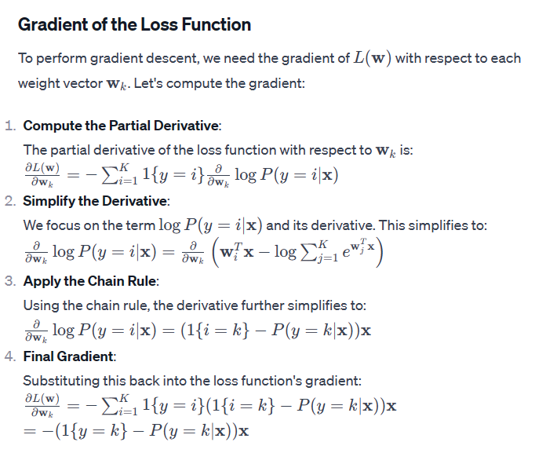
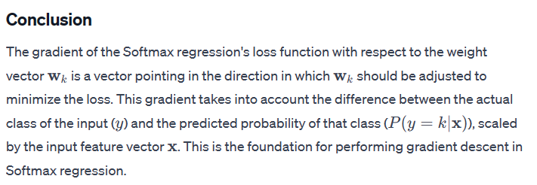

线性分类器的优缺点 (p39-p41，提供XOR不是线性可分的证明)
讨论线性分类器的优点、缺点和应用范围。
首先是课件中的反证法
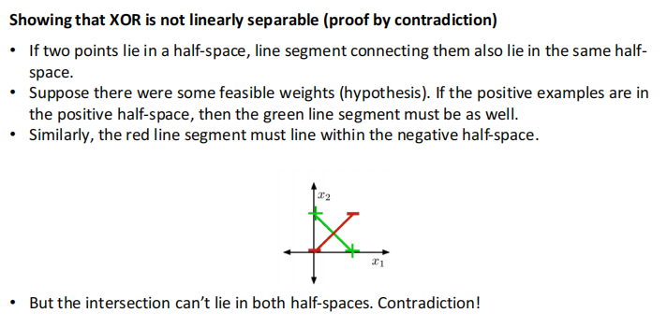
其次是gpt的方法（一样的其实）
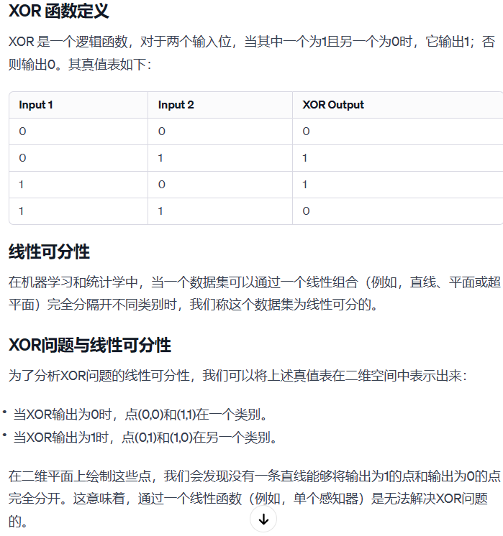
使用特征映射后我们可以使得他线性可分（具体说明如下）
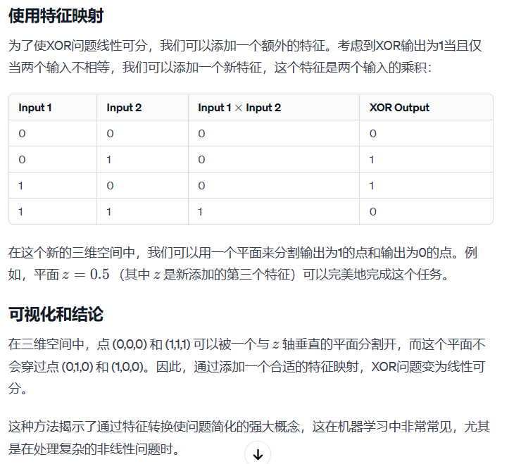
英文版本
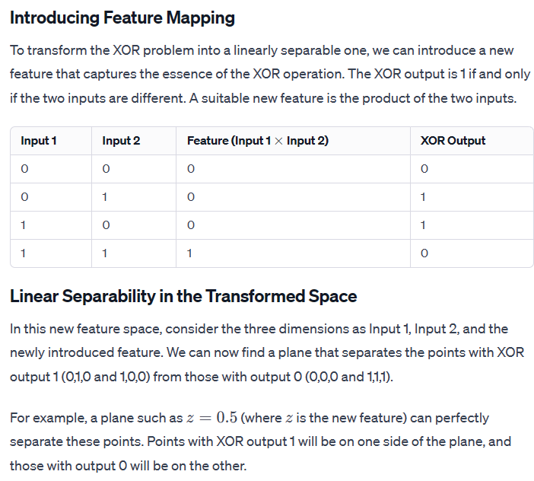
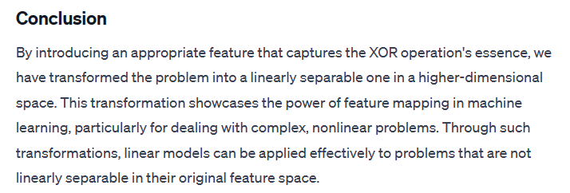

Lecture 4（Support Vector Machine, SVM Loss and Softmax Loss， ass1 第三题）

线性模型的二值分类，分离超平面，最优分离超平面 (p1-p10，包括了平面几何的计算公式)
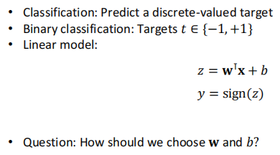
决定w和b的值
0-1 loss（不太好，因为But minimizing this loss is computationally difficult, and it can not distinguish different hypotheses that achieve the same accuracy.）
好的方法是分离超平面，步骤如下：
Suppose we are given these data points from two different classes and want to find a linear classifier that separates them.
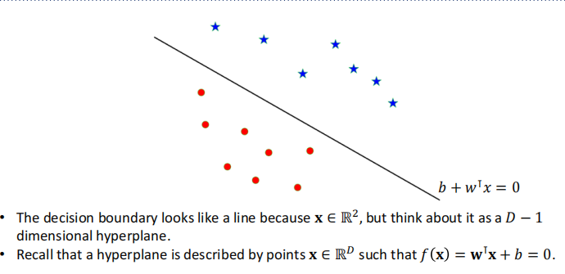
不同的参数可以画出不同的超平面
Optimal Separating Hyperplane: A hyperplane that separates two classes and maximizes the distance to the closest point from either class, i.e., maximize the margin of the classifier.
Intuitively, ensuring that a classifier is not too close to any data points leads to better generalization on the test data.（确保分类器不要太接近任何数据点从而更好的泛化）
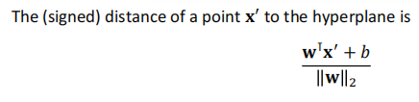

Maximizing Margin as an Optimization Problem（p11-14）
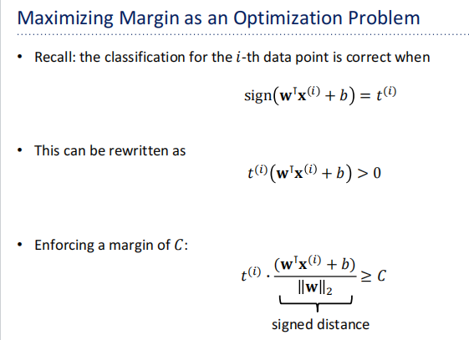
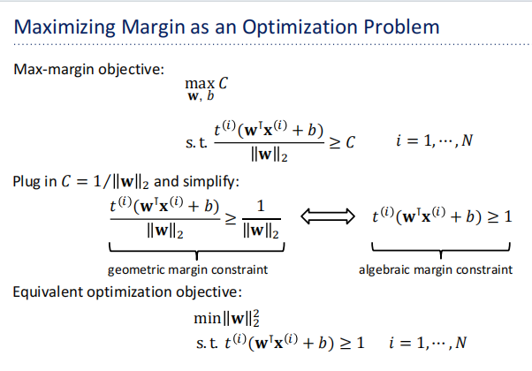
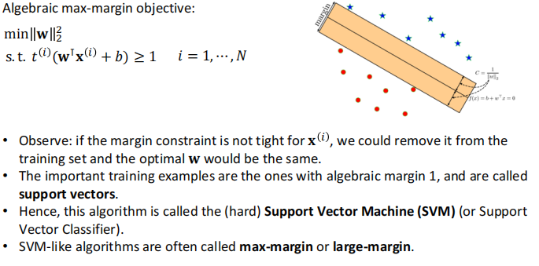

不可分离的数据点的边际最大化（p15-20，如果数据不是线性分布，我们应该如何应用最大边际原则，包含计算和hingeloss）
允许一些错误的分类存在，弹药约束或者惩罚松弛量（slack variables）
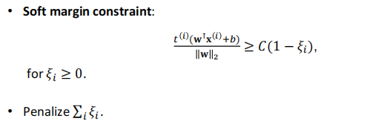
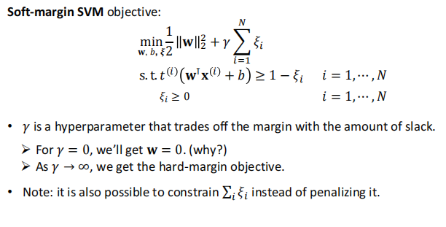
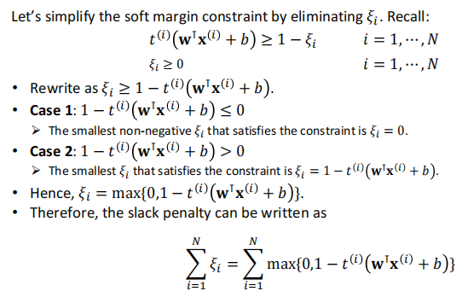
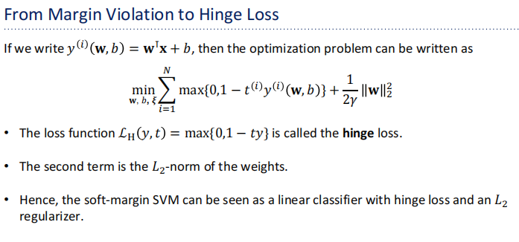

Multiclass SVM Loss（p21-30，有一个svm loss的计算例题）
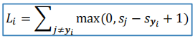
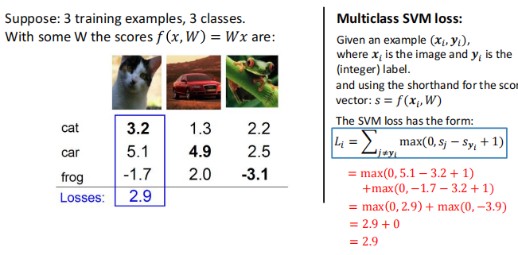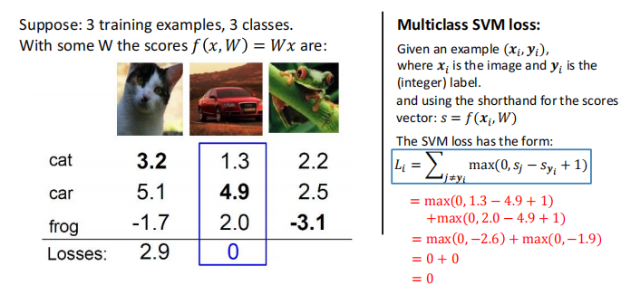
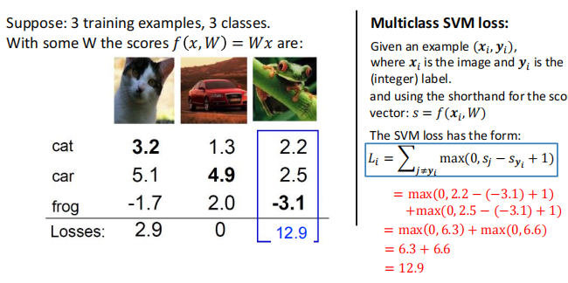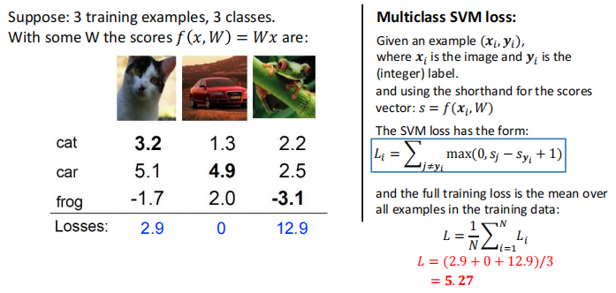

Soft max：Softmax Classifier (Multinomial Logistic Regression)（p31-41，有一些计算例题）
scores = unnormalized log probabilities of the classes
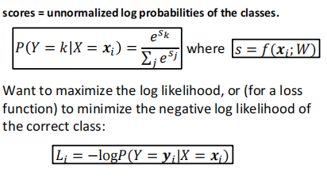
其中p=后面跟的东西就是soft max function
很重要的对数公式
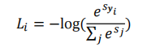
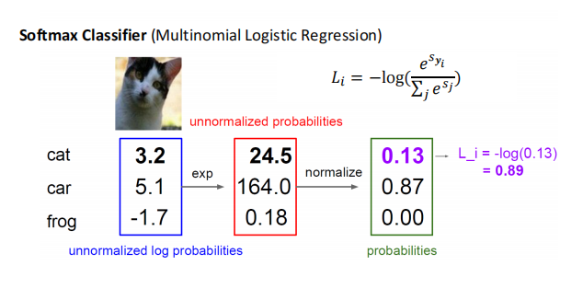
这个中的exp步骤就是e的多少次放，然后normalize采取的是这个值除以总数
最后在前面加上-log（）得出结论

Softmax vs svm（p42-44，ass1 第三题，此外还包含了一个问题：如果发生了数据抖动这两个loss会怎么变化）
矩阵乘法和偏置
请注意yi是多少就意味着正确的是第i-1类
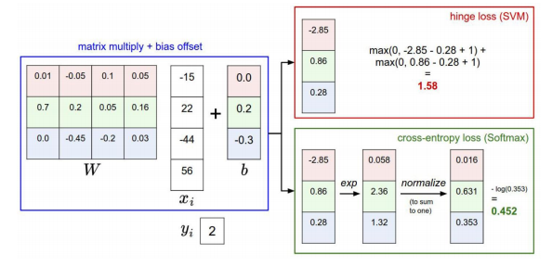
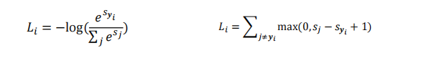
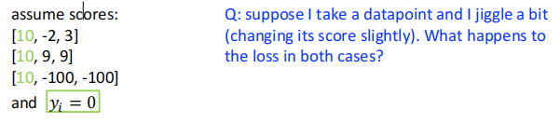
解答如下：
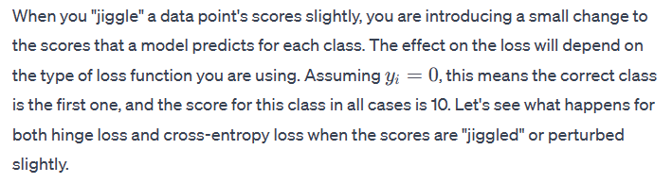
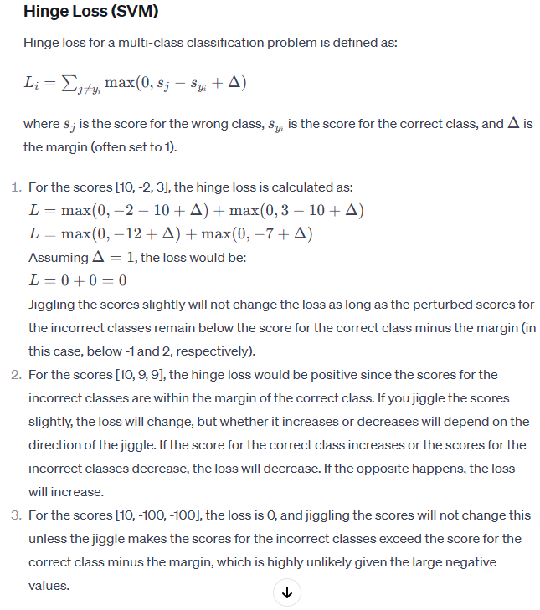
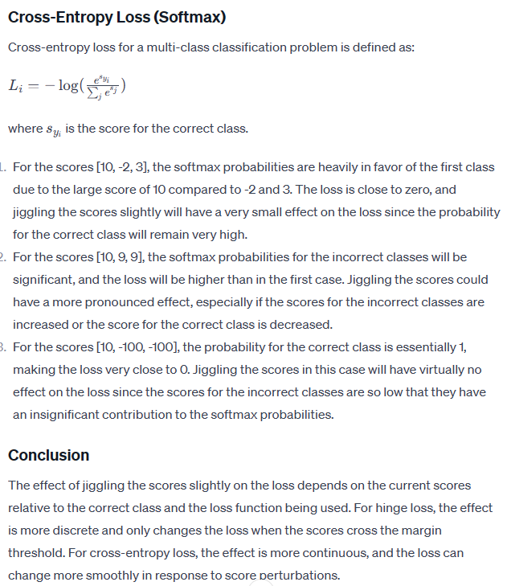

Lecture 5（神经网络与反向传播）

神经网络（p2-9）
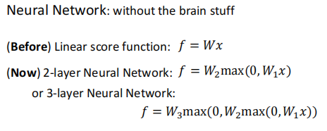
集中不同的激活函数
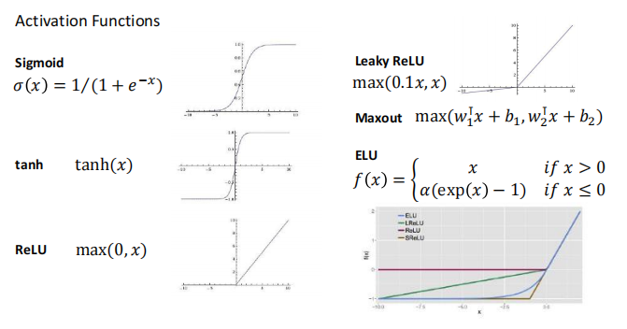
神经网络是前馈计算（feed-forward）

Computational Graph（p10-24，有梯度的计算）
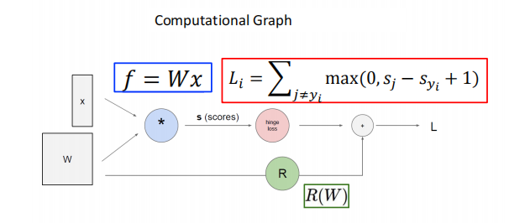
向前前馈过程是梯度也就是除法，要注意链式法则的使用
下面是例题的而过程
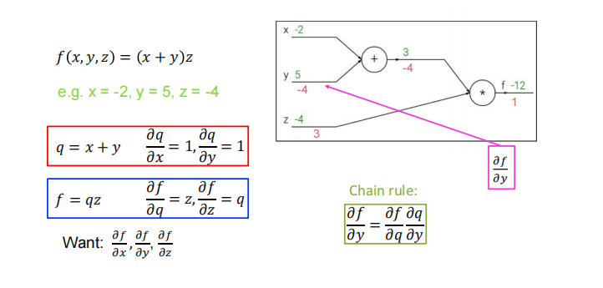
这一步使用了链式法则

链式法则（p25-45，梯度求法，包含一道链式法则的例题，包括常见函数的求导过程，包括sigmod）
常见求导公式如下：
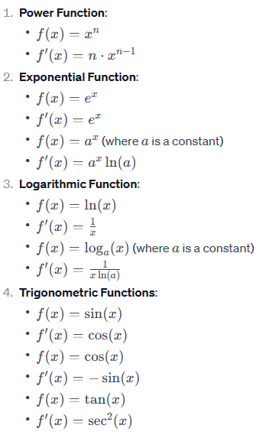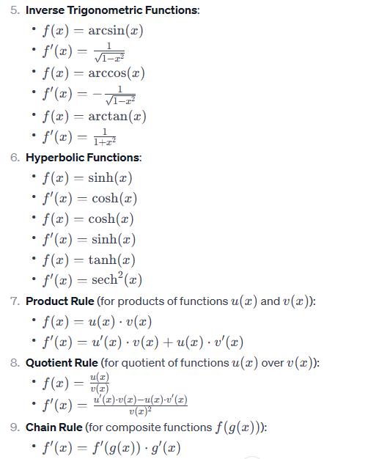
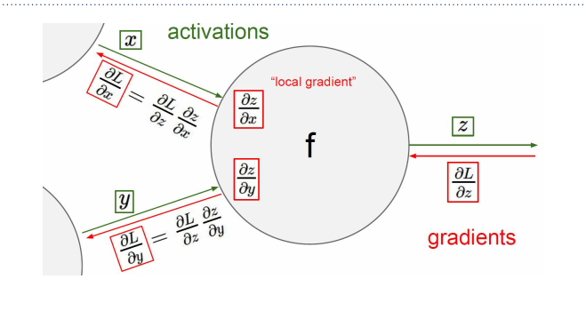
输入为x，y先根据要求计算出z，然后向前反馈梯度，需要借助链式法则
一道例题
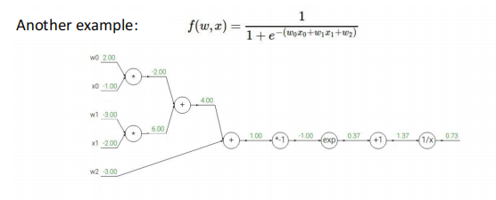
首先需要根据给出的算式列出流程图
按照输入和流程一直写道输出结果
然后需要写出求导公式
然后根据链式法则写出每个部分的梯度
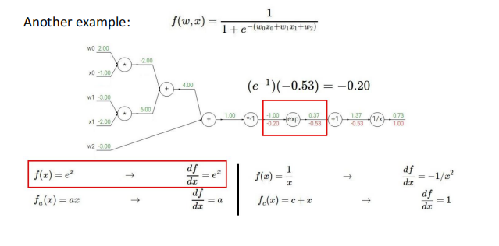
有分岔路的化两个分岔路的梯度是一样的
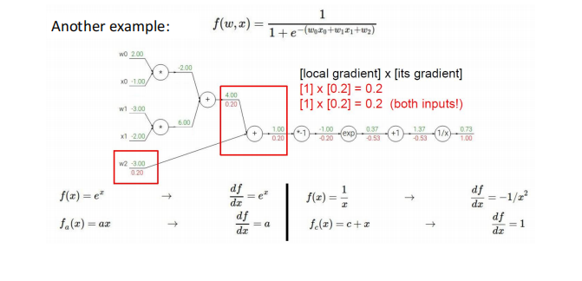
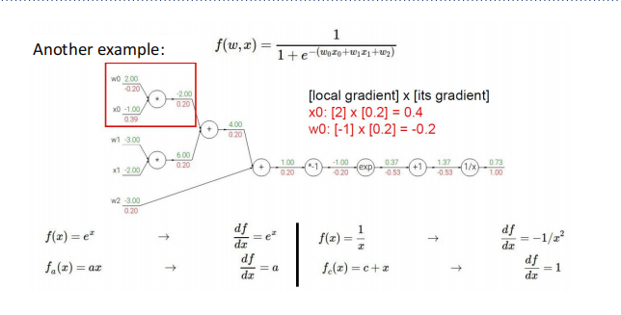
乘法是交叉乘上，两边是不一样的
加法是用和乘，两边是一样的
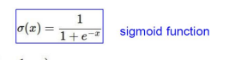
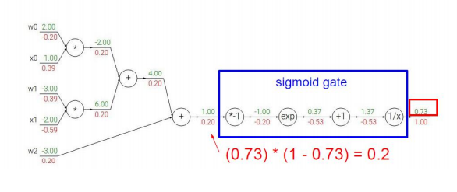
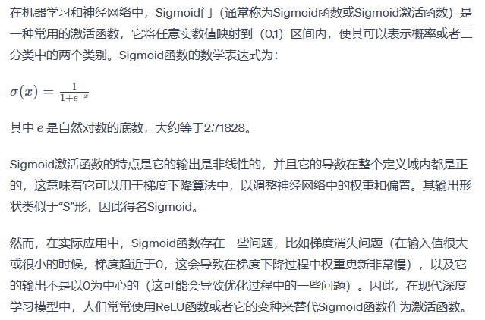

Pattern in backward flow：回流形式（p46-47,有一道练习题）

题目为
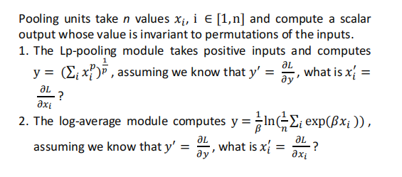
答案为
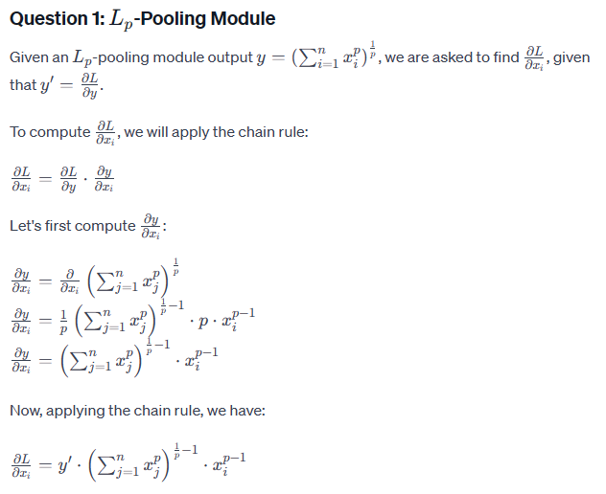
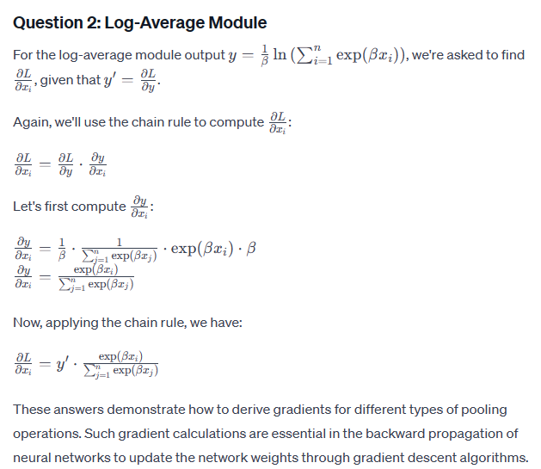

Gradients for vector：向量的梯度（p48-68,有很多关于向量梯度计算的例题，第一个是两个课件中关于jacobian matrix的问题，第二个是一个矢量化的例子）
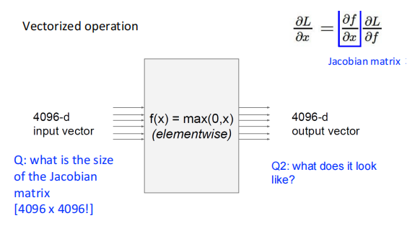
答案

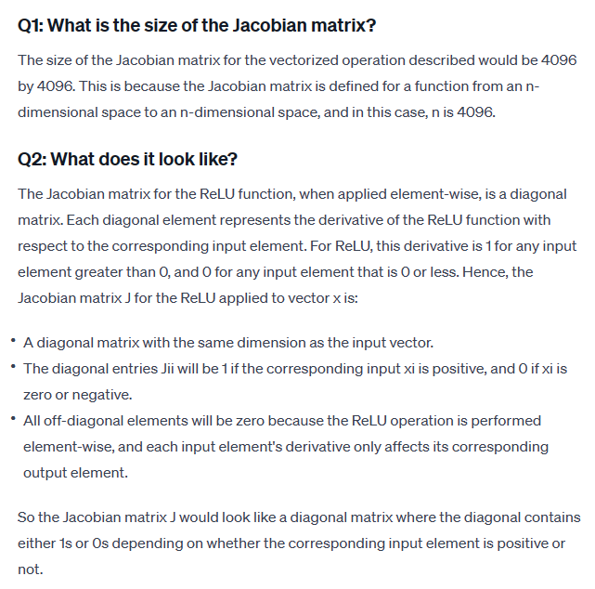
A vectorized example
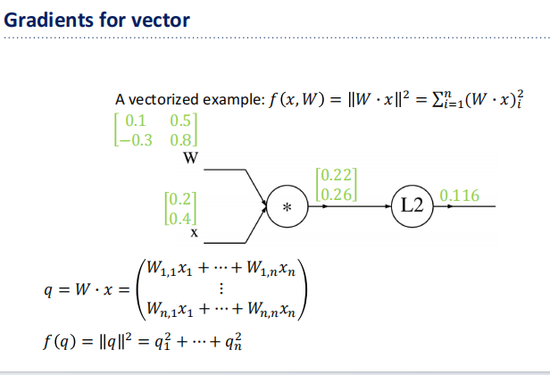
这是顺序的第一步计算过程
然后开始从头求梯度
同样是反向求导数
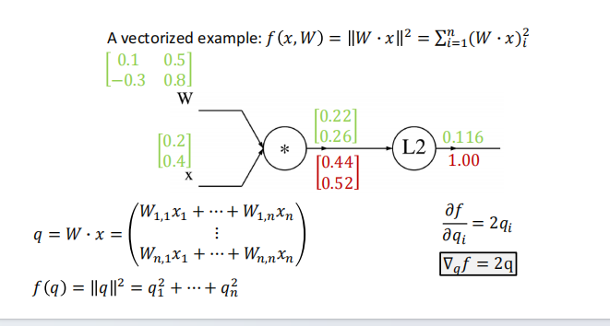
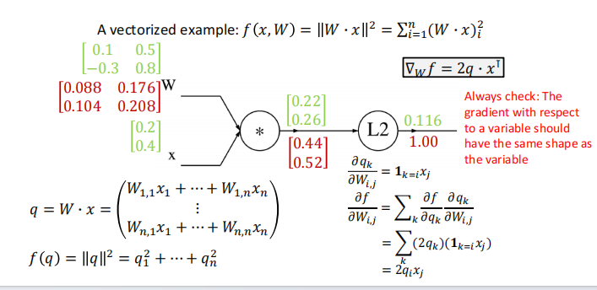
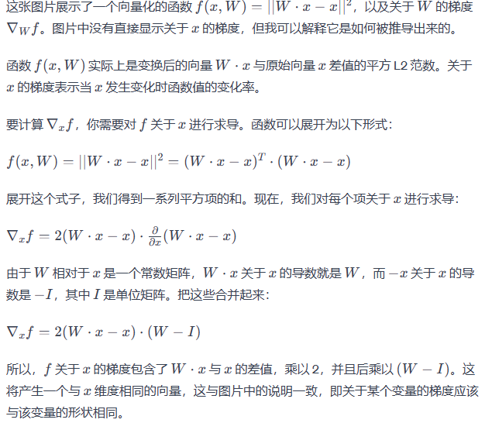

Lecture 6（Convolutional Neural Network，本章节全部是cnn的概念介绍）

Output size计算

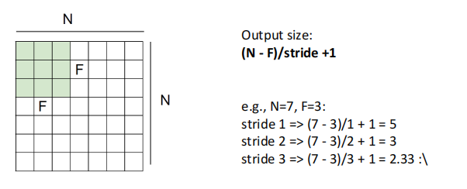
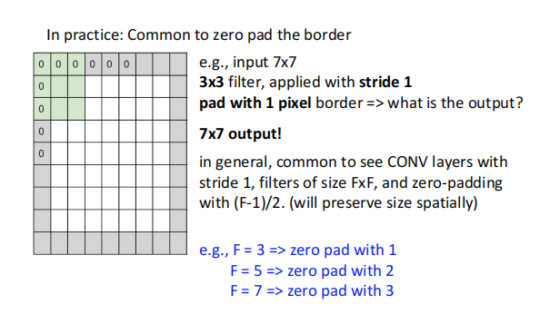

Output volume size计算
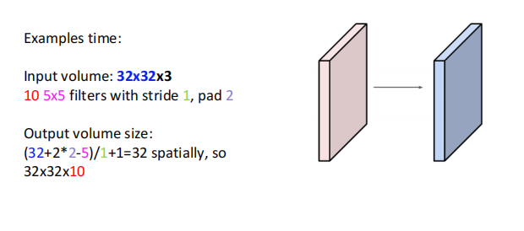
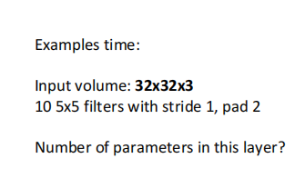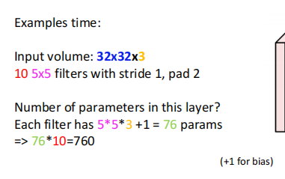

Case study：Alex net
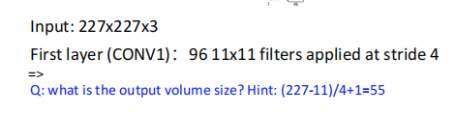
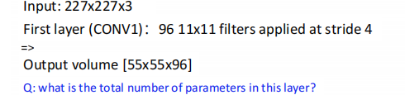
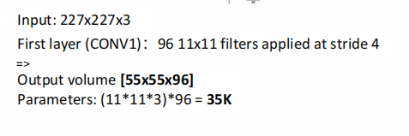
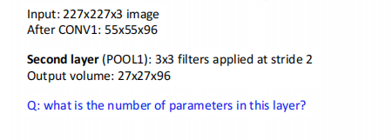
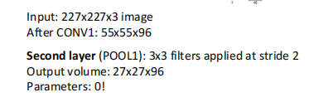

Lecture 7（Decision Trees&Bias-Variance Decomposition）

根据数据集画出决策树
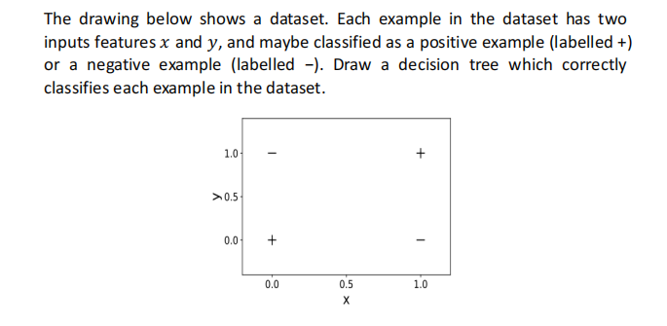
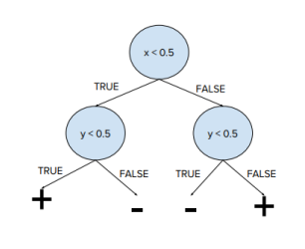

Choose good split
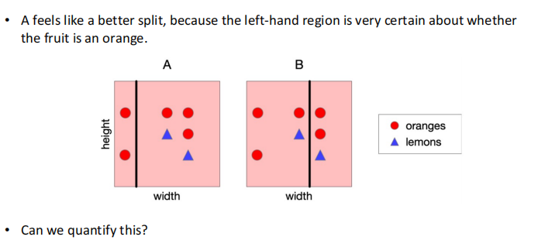

Entropy（包括焗的计算，联合分布的焗，特殊条件焗，条件焗）
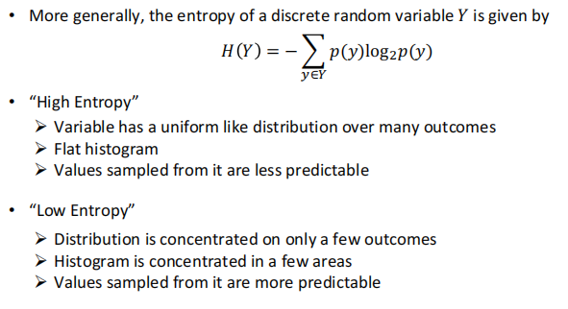
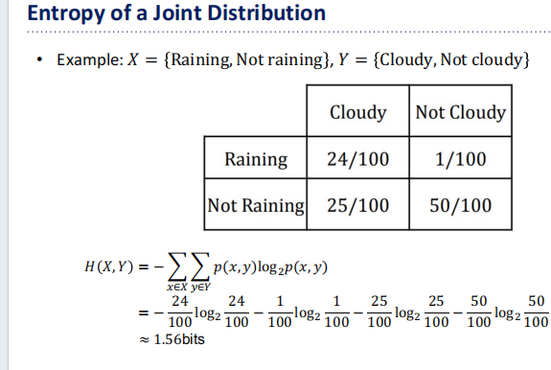
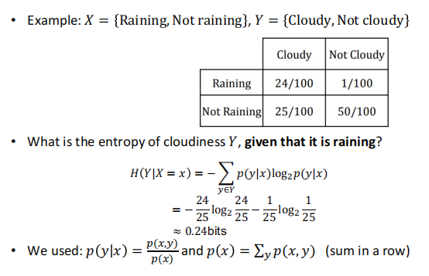
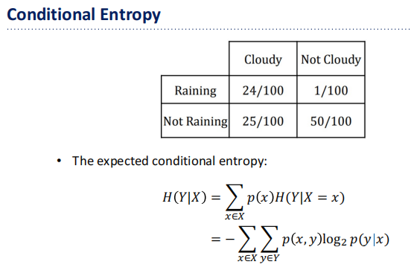
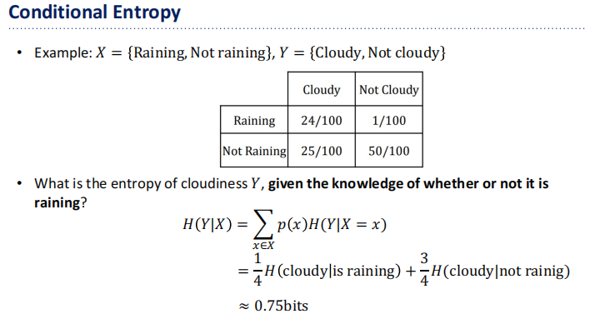

Information gain：信息增益（包括了计算例题，如何选取最好的！！！很重要）
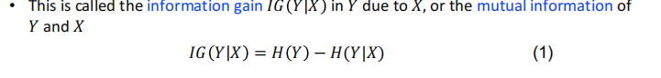
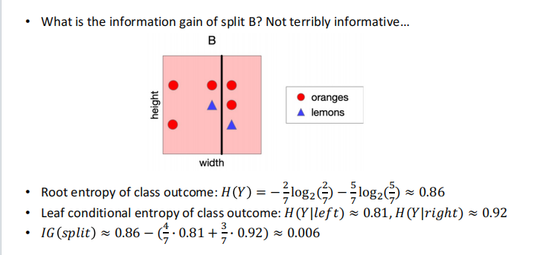
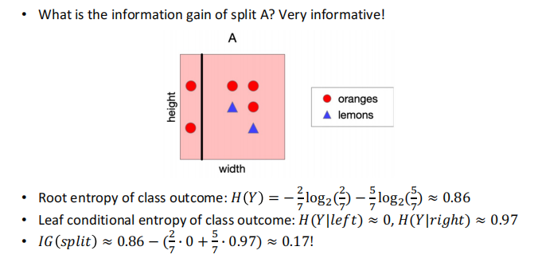

决策树构造算法（有一个特征选取的例子，在p38有详细的如何构造一个好的树）
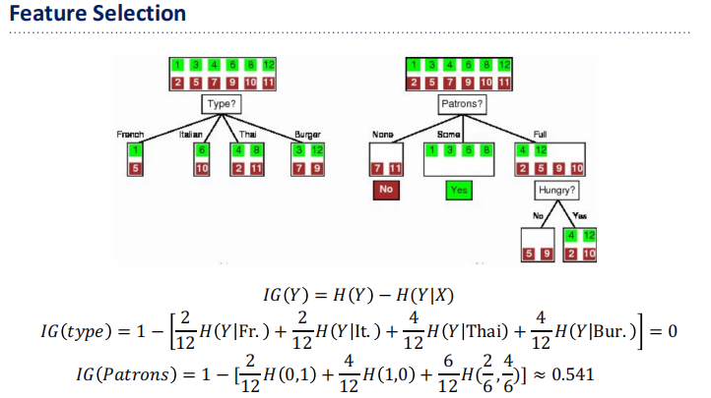

决策树相对于其他分类器的优缺点（p40-42）

贝叶斯最优的证明（bayes optimality）
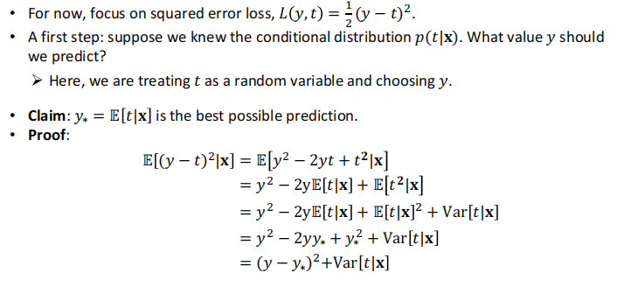
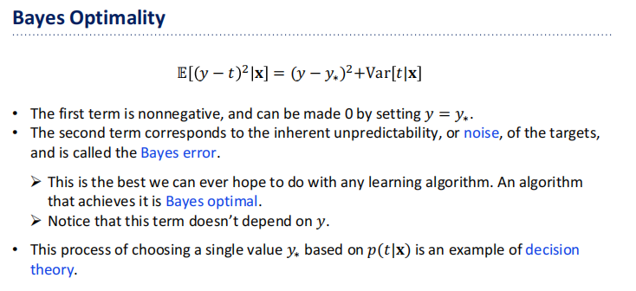
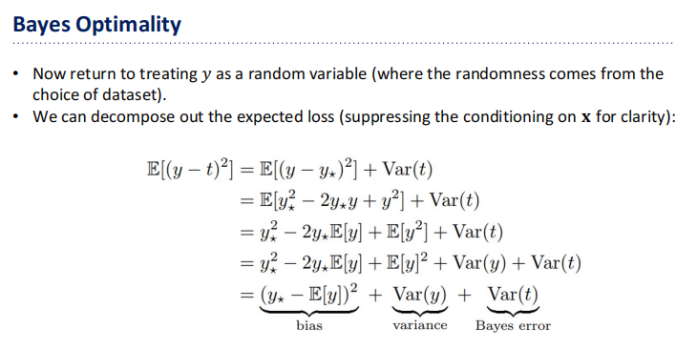
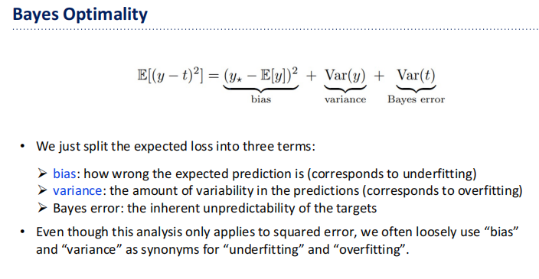

Lecture 8（Bagging & Boosting，装袋与推进）

偏差/方差分解（p3-6，有公式和一个可视化总截图）
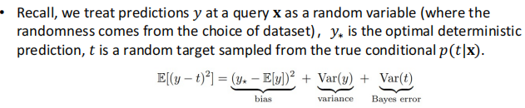
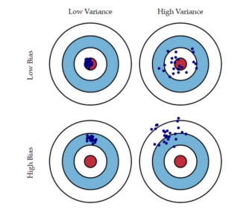

Bagging（装袋p7-16）
Motivation：
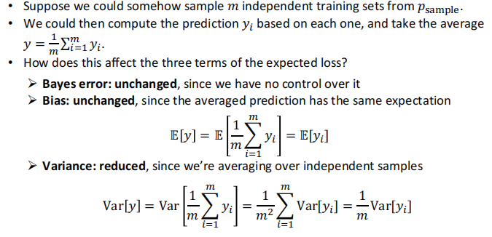

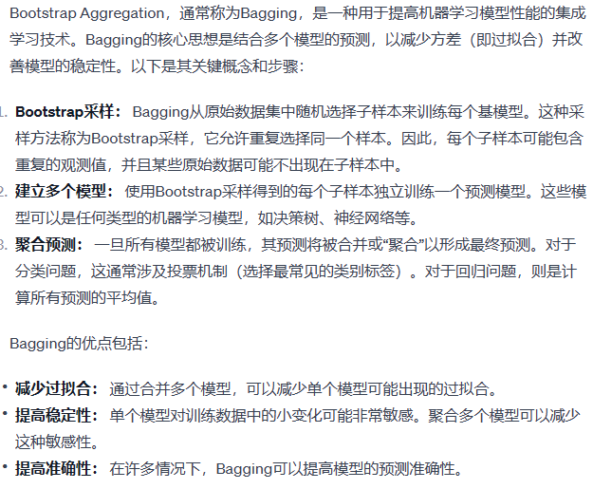
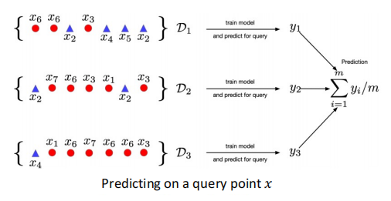
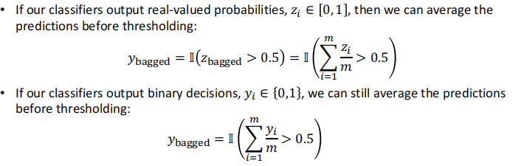
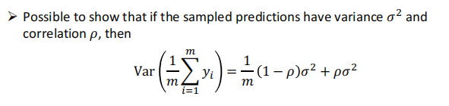

Boosting（推进，p17-22，包括加权训练集，AdaBoost，课程中的符号）
加权训练集
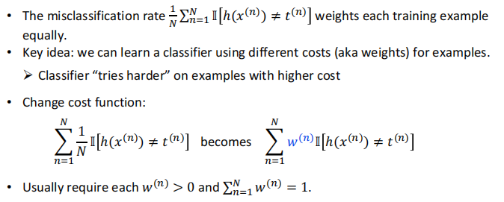
Adaboost，在每一次迭代中，给训练错误的数据分配更高的权重重新训练，可以减少弱学习器的误差
Notation in this lecture
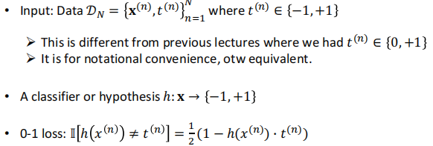

Ada Boost Algorithm（p23-35,包括算法的运行例子，一道例题）
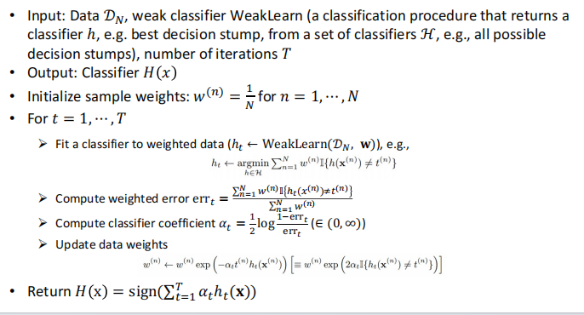
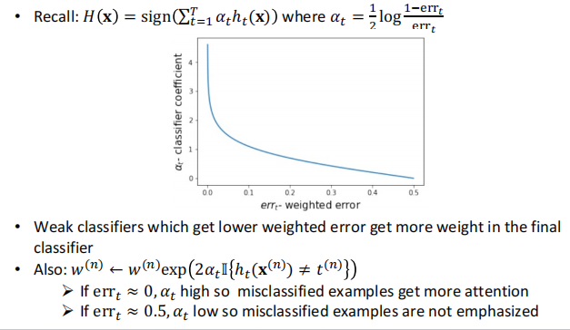
题目：
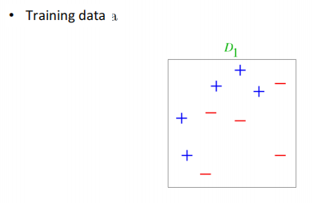
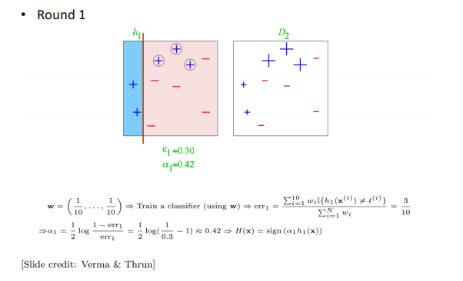
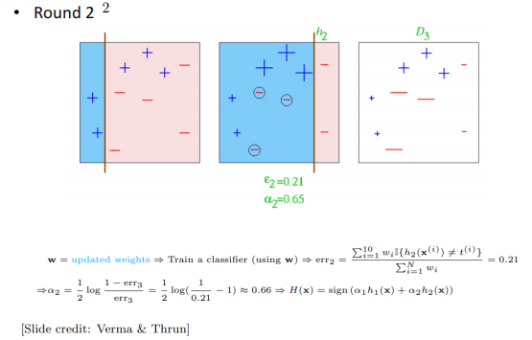
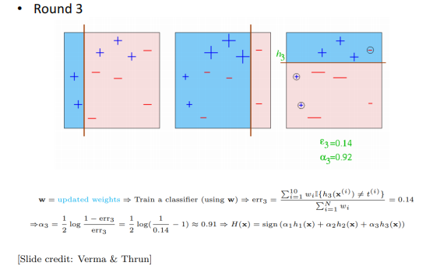
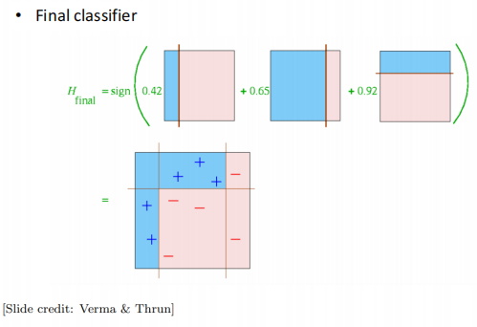
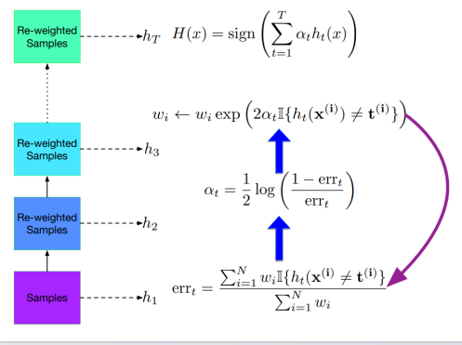
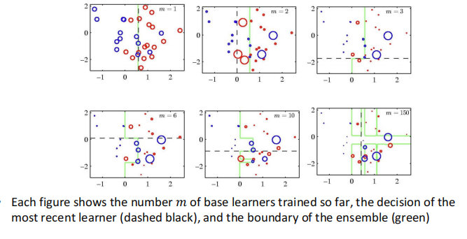
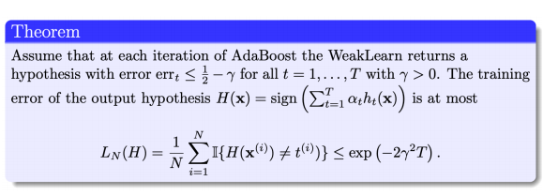

Stagewise Training of Additive Models（一个训练过程）
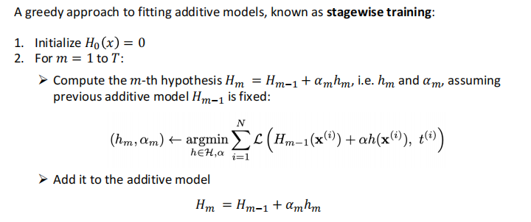

Additive Models with Exponential Loss（loss的计算过程）
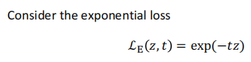
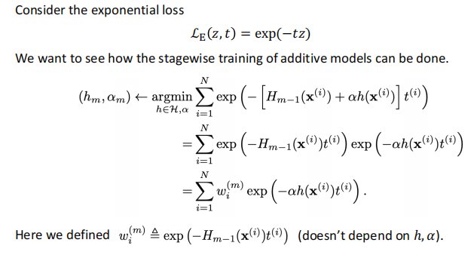
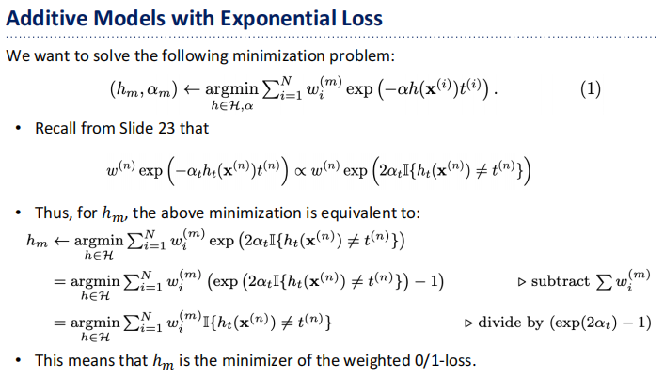

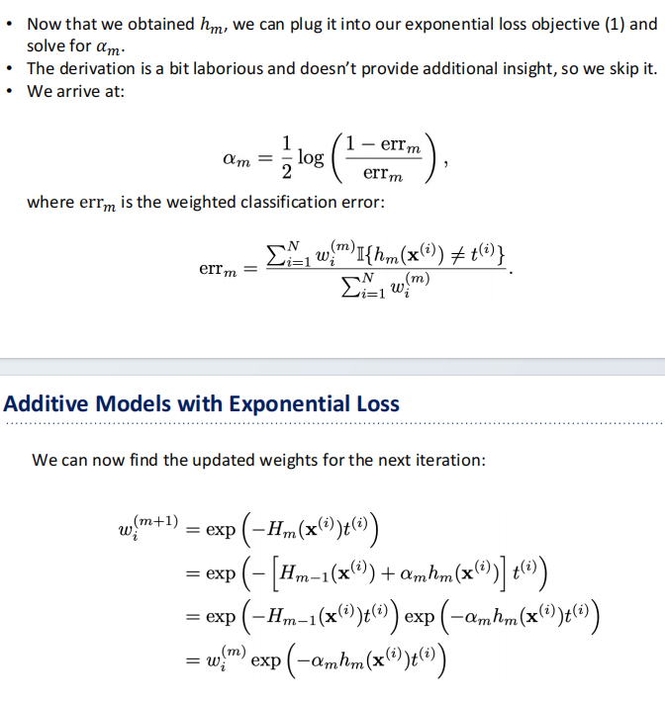
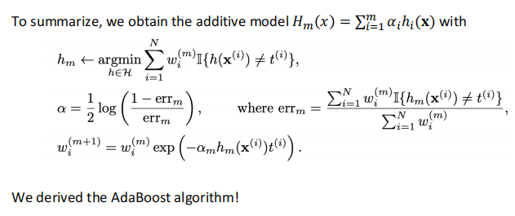

Lecture 9（Probabilistic Models，概率模型）

硬币例子的最大似然估计
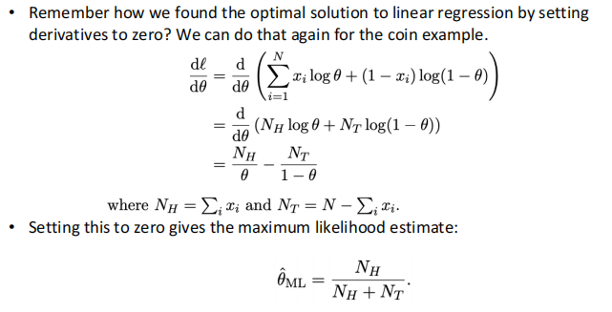
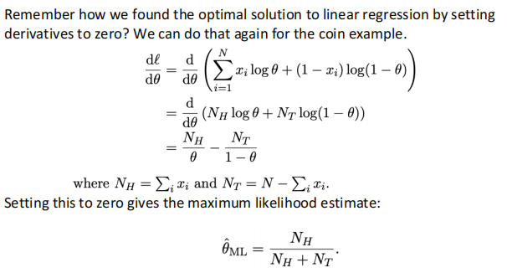
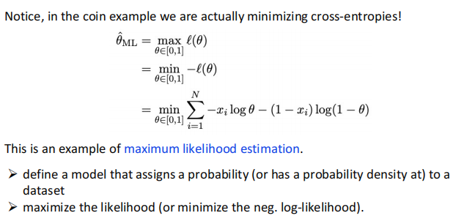

贝叶斯分类器（有贝叶斯分类器的训练过程，有一个学习过程的推导，包括后验分布的计算）
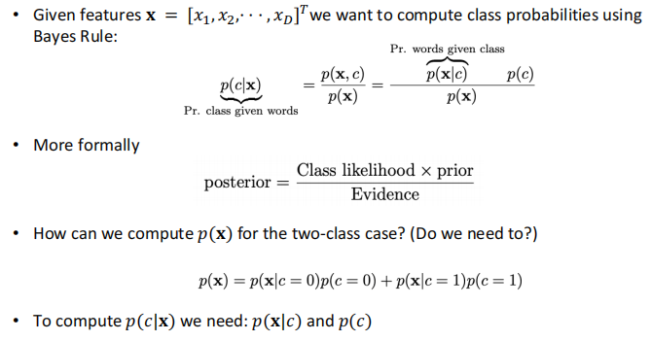
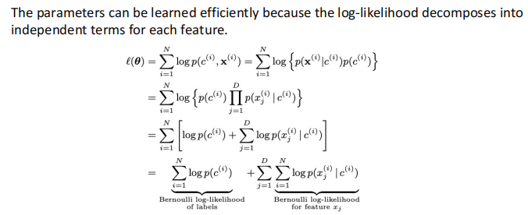
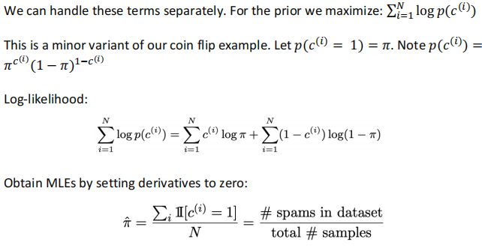
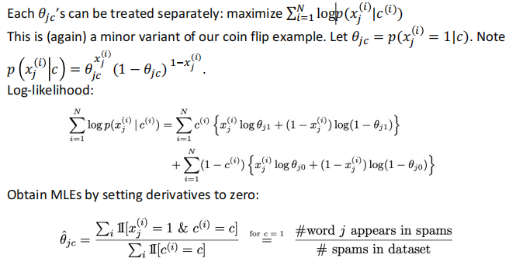
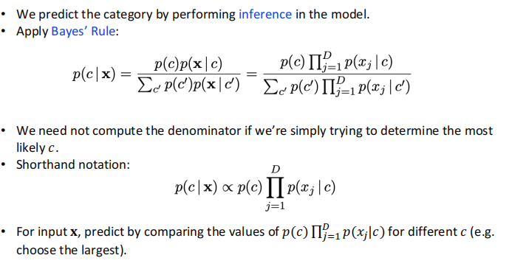
最大似然的陷阱，如果数据过少会过拟合
计算后验分布
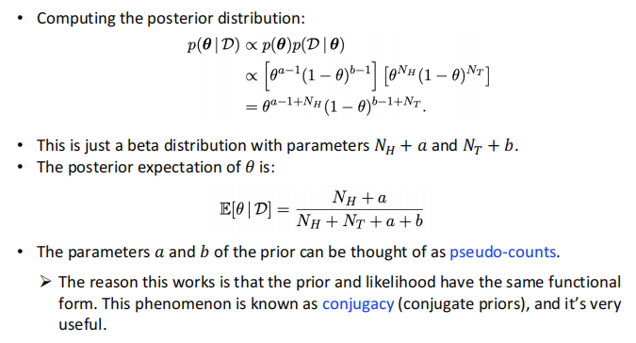

最大后验估计（有计算过程）
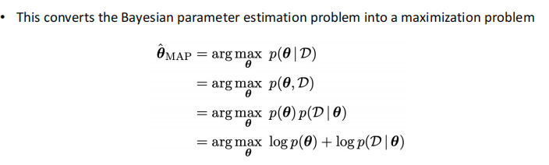
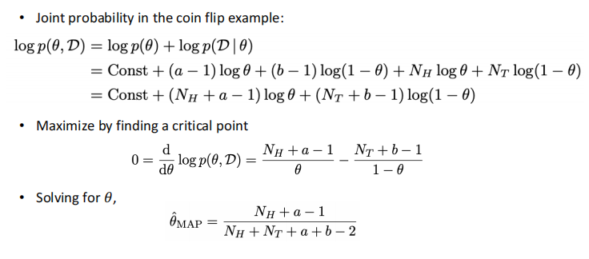
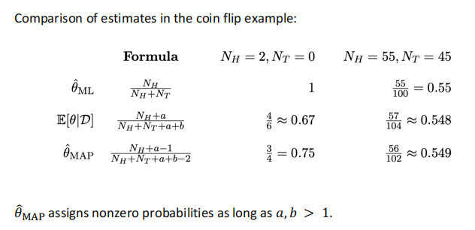

Lecture 10（k-Means and EM Algorithm）

K-means聚类（包括数学公式，优化问题（alternating minimization交替最小化））
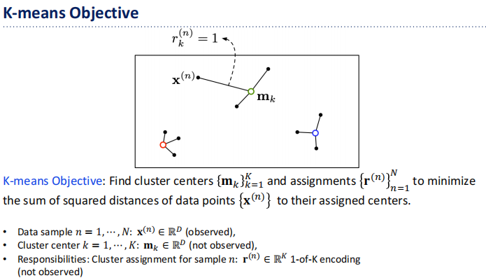
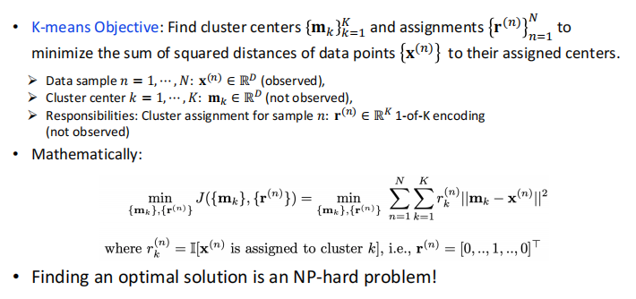
优化问题
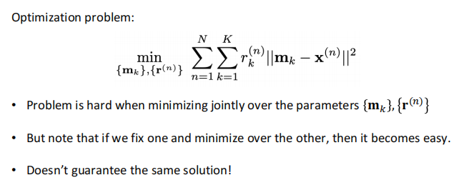
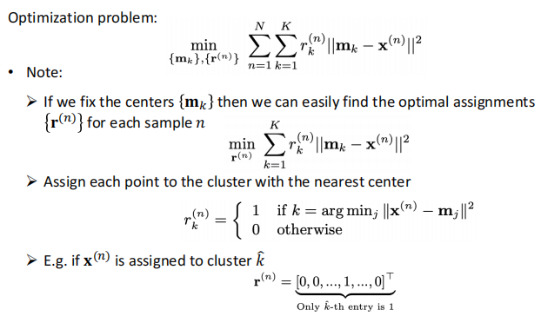
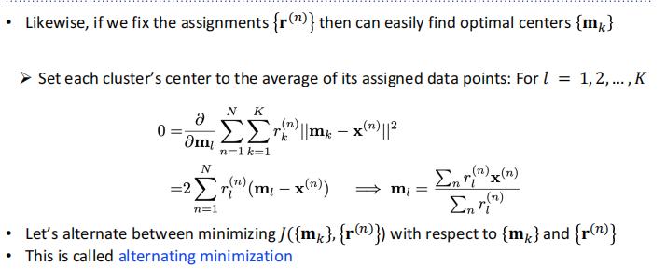
算法过程
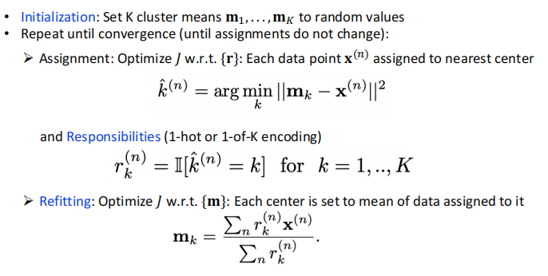

几个关于kmeans的问题
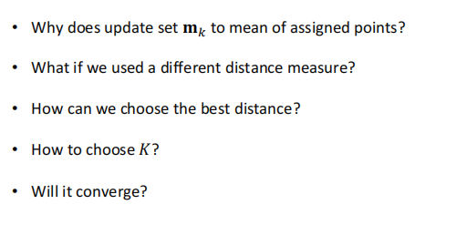
答案
Why does K-means update the centroid to the mean of assigned points?
K-means aims to minimize the variance within each cluster. Updating the centroid to the mean of assigned points is a method to achieve this goal. By computing the mean, the centroid becomes the point where the total distance to all points in the cluster is minimized. This method effectively makes the centroid the 'center' of its assigned points, thus reducing intra-cluster variance.

What if we used a different distance measure?
- means typically uses the Euclidean distance measure. However, other distance measures like Manhattan, Cosine, or Mahalanobis distance can also be used. The choice of distance measure depends on the nature of the data. For instance, Manhattan distance can be more meaningful in urban settings (grid-like paths), while cosine similarity is often used for text data. The key is that the distance measure should reflect the inherent structure of the data.

How can we choose the best distance?
The best distance measure depends on the specific characteristics of the dataset. For example, Euclidean distance works well for continuous and normally distributed data. If the data is not spherical or has outliers, Manhattan distance might be more appropriate. In cases of high-dimensional data like text or images, cosine similarity often yields better results. Experimentation and domain knowledge are essential in selecting the most appropriate measure.

How to choose K?
Choosing the right number of clusters (K) is a crucial step. Methods like the Elbow Method, Silhouette Analysis, or the Gap Statistic can help in determining K. The Elbow Method involves plotting the sum of squared distances of samples to their closest cluster center and looking for the 'elbow point' where the rate of decrease sharply changes. Silhouette Analysis measures how similar an object is to its own cluster compared to other clusters. The Gap Statistic compares the total intra-cluster variation for different values of K with their expected values under null reference distribution.

Will it converge?
- means will converge, but the algorithm may converge to a local minimum rather than the global minimum. The convergence means that the centroids do not change anymore or the changes are insignificant. The algorithm is guaranteed to terminate after a finite number of iterations, but this does not always mean that the best possible clustering solution has been reached. The quality of the final solution can depend heavily on the initial placement of the centroids. Therefore, multiple runs with different initial configurations are often used to find a more optimal clustering.

Soft K-means Algorithm
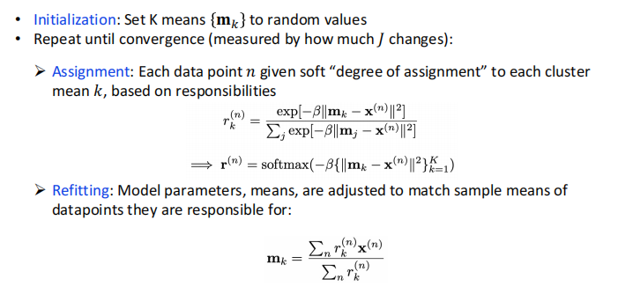

多元高斯分布
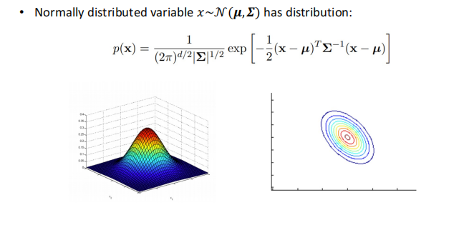

最大似然估计（maximum likelihood）
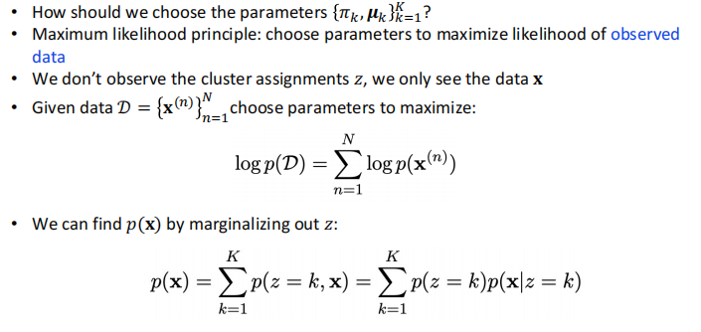
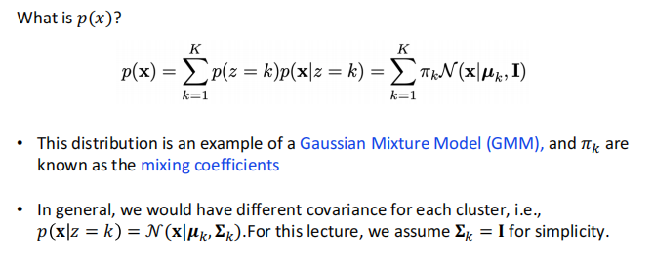

最大似然估计的目标和求解
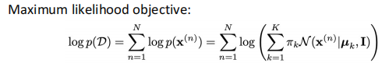
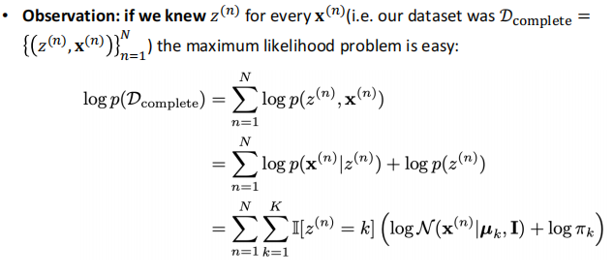
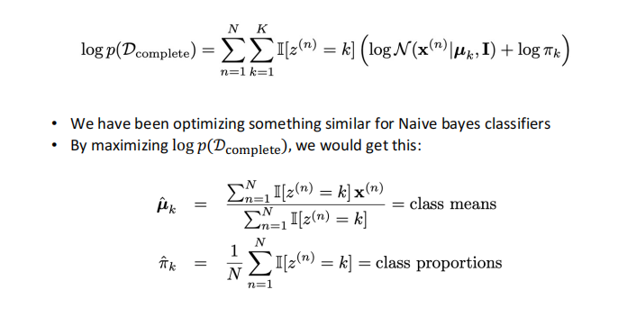
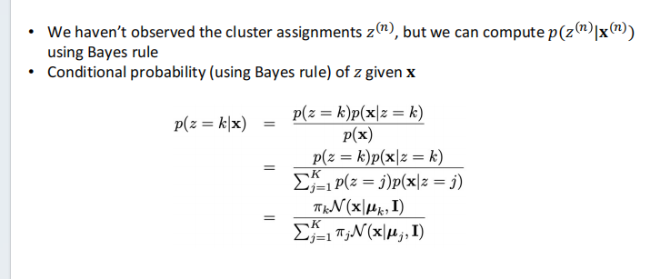
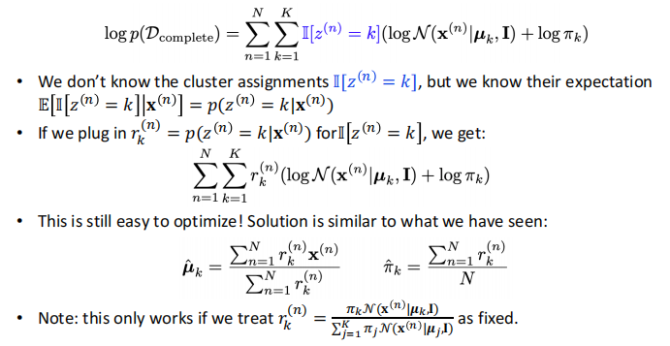

拟合高斯分布
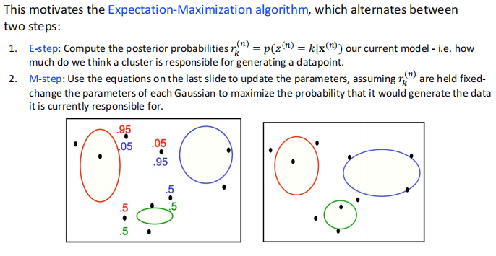

EM algorithm for GMM（期望算法在高斯混合模型中的应用，包括概念和公式）
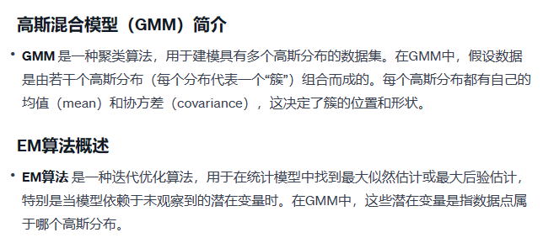
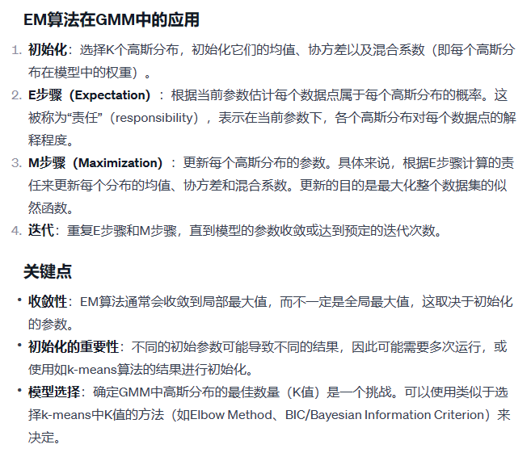
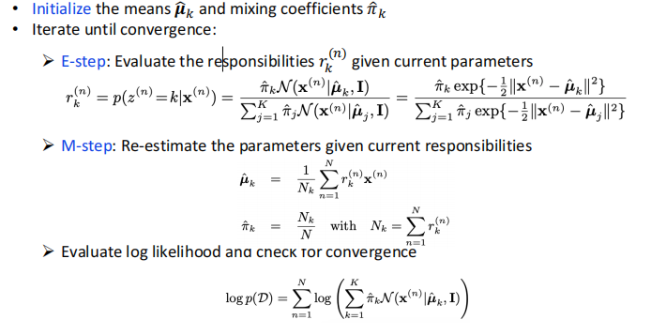
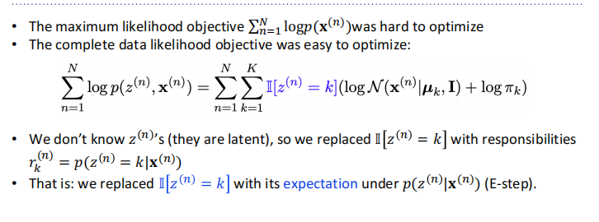
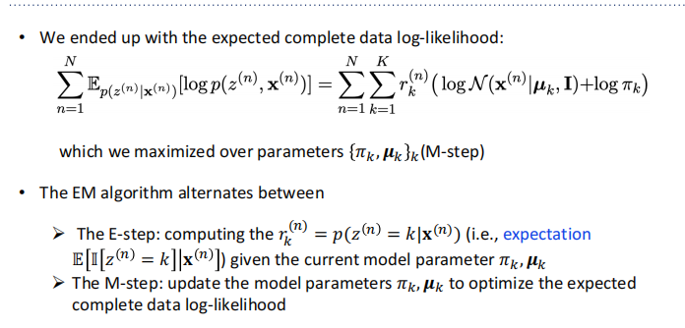

和k-means 之间的关系
